未来へ継ぐ東京鳳鳴会

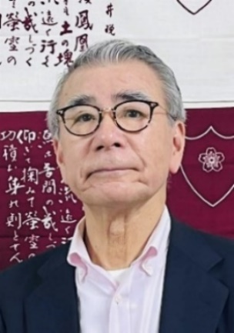
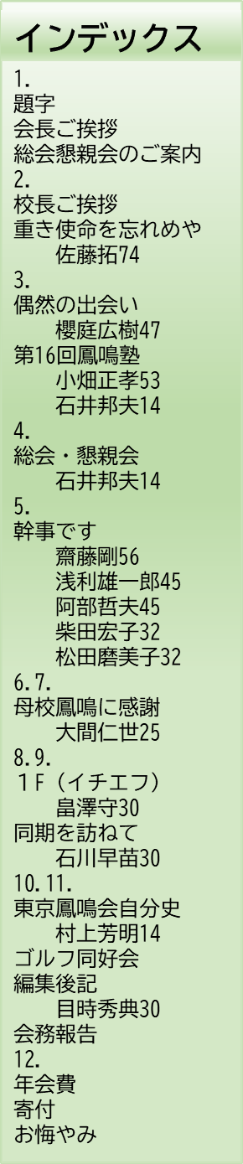


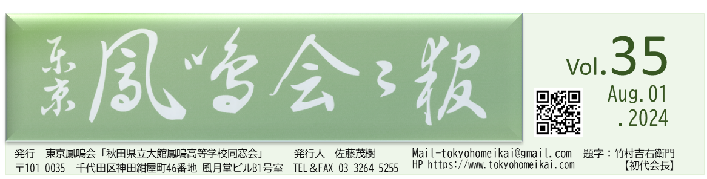
昨年9月、4年ぶりに東京鳳鳴会総会・懇親会が、開催され110余名の同窓が対面で交歓することができました。久しぶりの同窓の笑顔、語る声は、何よりあの校舎でともに青春を過ごした確証です。変わりゆく故郷や、各々の現在をかみしめながら大切な時間が過ぎていきました。今年も9月に同会場にて開催を予定しております。多数の皆様のご来場をお待ち申し上げております。また昨年から本会報を母校のご厚意により在校生の皆様のお手元にもお届けしております。今年も会報を通して当会に興味を持ち会場においで下さることを祈っております。本稿をしたためている6月現在、重症化数は少ないとはいえ外来でのCOVID-19の感染者はあとを絶ちません。軽症ゆえに多くの人が検査を希望せず、そのまま自分が感染源となっていると考えられます。体調不良を感じた方は医療機関での検査を受けるようお願いいたします。私は、11月に75歳を迎え後期高齢者の仲間入りをいたします。２０１６年6月の総会で18期の栗盛信太郎前会長からバトンを受け継ぎ、諸先輩、同期、後輩の皆様に支えられて8年間会長を務めてまいりました。本来であれば任期は一期2年、二期を限度とのことですが、総会が開催されず役員改正ができなかったため、そのまま会長職を続けてまいりました。今年９月の総会では役員改正により会長をはじめ幹事の皆様の若返りがなされると期待しております。最近幹事会の開催連絡も不十分で、お会いできない幹事の方がたくさんいらっしゃいますが、私の退任とともに幹事の任が一旦解かれるとご承知いただければ幸いです。長い間ご協力をいただきありがとうございました。もちろん幹事として引き続き会のためにご尽力いただける方はこの限りにありません。
脈々と続く母校の魂が今後も絶えることのないよう、各期の皆さんでお声を掛け合って東京鳳鳴会のこれからの発展をご支援くださいますようお願い申し上げます。

東京鳳鳴会 会長
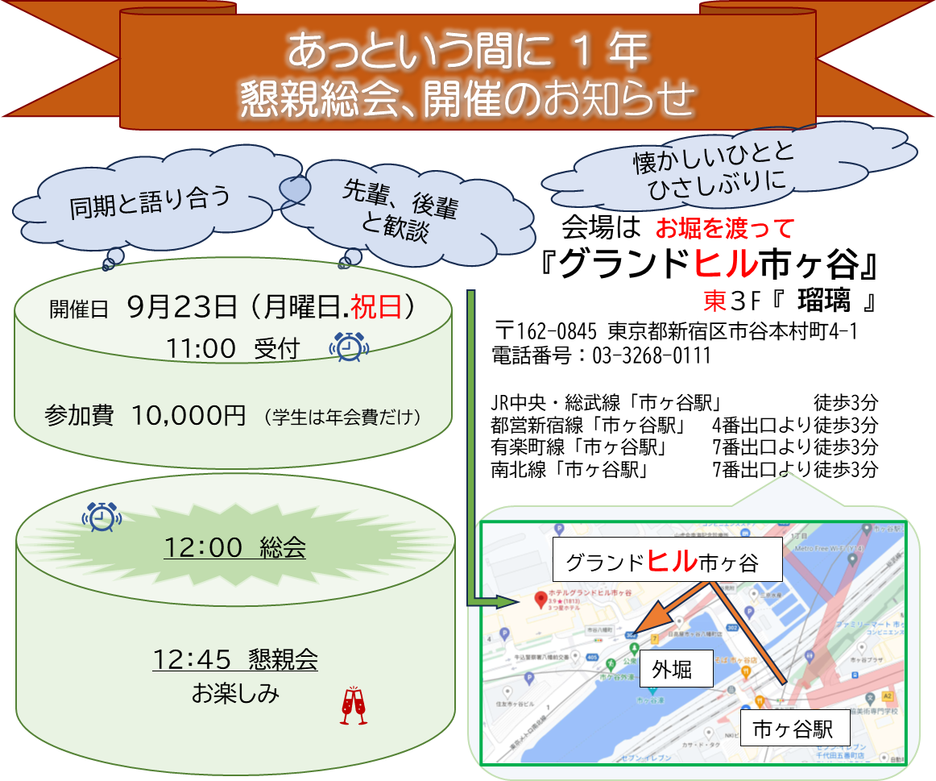
佐藤 茂樹 20期
３３号

